Мастер-класс как одна из современных форм эффективного взаимодействия семьи и ДОУ (на примере мастер-класса «Народная тряпичная кукла»).
Автор: воспитатель, Кремлева Лариса Юрьевна
г. Новосибирск, 2017г.
МК ДОУ д/с №174, г. Новосибирск

Одной из актуальных задач нашего времени становится взаимодействие и сближение образовательного учреждения и семьи, а также распространение накопленных в этом направлении опыта и технологий.
Поэтому нам кажется важным осуществлять взаимодействие с семьями детей дошкольного возраста через такую нетрадиционную и современную форму работы, как мастер-класс. Эта форма взаимодействия дает ребенку возможность ощутить себя на равных со своими родителями. Взрослый вместе с ребенком может получить новые знания и освоить новые технологии. А совместное творчество доставляет ни с чем несравнимую радость. На мастер-классе родители выступают не в роли пассивных наблюдателей, а становятся активными участниками в образовательной и творческой деятельности.
Мастер-класс – это неформальное объединение родителей с детьми и педагога, а также интересная и результативная форма взаимодействия детского сада с семьей. Перед ребенком и родителями в процессе работы открывается мир фантазии. Дети получают знания о различных изобразительных техниках, имеют возможность работать новыми для них материалами.
Каждый мастер–класс решает не только практические задачи, но и воспитательно-образовательные, что в целом позволяет всесторонне развивать личность ребенка.
На мастер-классе обязательно рассказывается об определенных видах творчества, техниках, истории их возникновения, лучше сделать такие сообщения в виде презентации. В некоторых случаях становится важным стилистическое перевоплощение участников, например, их присутствие в определенных костюмах или атрибутах.
Далее происходит показ способов изготовления и непосредственно выполнение художественной работы ребенком совместно с родителем. Затем - завершение работы и подведение итогов.
Так, мастер-класс решает самые различные задачи. С целью организации совместной деятельности детей и родителей, для развития творческих способностей и укрепления связи дошкольного учреждения с семьей, нами был запланирован мастер-класс «Народная тряпичная кукла», в рамках долгосрочного проекта «Моя семья – моя радость! – развитие семейных традиций посредством художественно-эстетического воспитания».
Цель данного мастер-класса: повышение компетенции родителей в вопросах приобщения дошкольников к основам национальной культуры через ознакомление с традиционными тряпичными куклами.
Ученые рассматривают традиции, как нормы и правила жизни людей, передающиеся от поколения к поколению и складывающиеся под влиянием нравственных принципов, и считают народные игры, русские народные сказки, песни, русскую народную куклу средствами духовно-нравственного воспитания детей. Приобщение к традициям и обычаям народа является составной частью работы по патриотическому воспитанию дошкольников. Народные игрушки способны гармонизировать сферу человеческих отношений, ориентируя лишь на положительные общечеловеческие ценности.
Тряпичная игрушка играет неоценимую воспитательную роль: у будущих хозяюшек воспитываются усидчивость, аккуратность, терпение; дети учатся любить свой труд и уважать труд других. При изготовлении конкретной куклы-поделки, дети учатся планировать и контролировать свою деятельность, а также анализировать и адекватно оценивать ее результаты, развивается мелкая моторика.
Для более полного погружения в атмосферу русского народного быта, дети и педагог-ведущий присутствуют на мастер-классе в народных костюмах.

Мастер-класс делится на две части, 1 часть – теоретическая, в форме презентации, где родителям и детям предлагается познакомиться с историей народной тряпичной куклы. (Приложение 1.).

Вторая часть – практическая, где пелагог-ведущий мастер-класса предлагает непосредственно смастерить самую простую куклу, происходит выдача материалов: кусочков ткани, ниток. Родители и дети приступают к изготовлению кукол, в соответствии с пошаговой инструкцией педагога-ведущего:
1. Для того чтобы сделать куклу, нужно взять полоску ткани, скрутить её трубочкой, перевязать ниткой там, где будет шея.
2. Затем нужно взять квадратный кусок ткани, надеть на головку, обмотать ниткой по линии шеи, два противоположных конца квадрата будут ручками.
3. Их можно подогнуть, чтобы получился ровный край, перевязать ниткой там, где будет запястье.
4. По линии талии тоже обмотаем и завяжем нитку.
5. Теперь куколку можно одевать. Вы можете выбрать, кем станет ваша кукла.
При организации работы с родителями нужно помнить, что доброжелательный стиль общения педагога – это создание ситуации успеха у родителей и детей. Настрой участников мастер-класса на совместный успех, поддержка инициативы и творчества – тоже важные моменты.
Таким образом, детско-родительский мастер-класс «Народная тряпичная кукла» на практике оказался эффективным средством повышения уровня воспитательно-образовательного процесса, формирования познавательной и творческой активности дошкольников, способствующим развитию духовности, формированию нравственно-патриотических позиций, в том числе и у родителей. Изготовление кукол вместе с родителями доставляет детям радость и увлекает. Тряпичная кукла не требует особых материальных затрат и дает огромные возможности для фантазии и творчества.
Литература:

Берстенева Е. В., Догаева Н. Кукольный сундучок. Традиционная народная кукла своими руками – М.: Белый город, 2013.
- Котова И.Н., Котова А.С. Русские обряды и традиции. Народная кукла.-СПб:»Паритет»,2006.
- Лыкова И.В. Мастер-классы. Шаг за шагом. Серия. Издательский дом «Цветной мир», 2016.
- Соколова Л.В, Некрылова А.Ф. Воспитание ребенка в русских традициях.-М.:Арис-пресс,2003.

Приложение 1.

Презентация «Народная тряпичная кукла»

Слайд 1:

Кукла – одна из интереснейших страниц в истории культуры. . В давние времена чаще их делали в семье сами, а иногда привозили новые "потехи" с ярмарки. В народе считали, что игрушка-подарок принесет ребенку здоровье и благополучие.
Ребенок не только играл в куклы, но и стремился повторить, сделать их самостоятельно. Это побуждало его к труду, творчеству - к одному из главных достоинств самодельной игрушки.
Трудно сказать точно, но кукла как детская игрушка появилась у славян около 1000 лет назад – это подтверждают раскопки под Новгородом.

Слайд 2:

Традиционная тряпичная кукла безлика. Лицо, как правило, не обозначалось, оставалось белым. Кукла без лица считалась предметом неодушевленным, недоступным для вселения в него злых, недобрых сил, а значит, и безвредным для ребенка. Она должна была принести ему благополучие, здоровье, радость. Это было чудо: из нескольких тряпочек, без рук, без ног, без обозначенного лица передавался характер куклы. Кукла была многолика, она могла смеяться и плакать.

Слайд 3:

Русские тряпичные куклы делились на обрядовые, игровые и обереговые.

Слайд 4-5:

Куклы-обереги:

В глубокой древности у кукол было другое предназначение, она была человеку защитой от болезней, несчастий, злых духов. Кукла берегла человека, ее так и называли: оберег или берегиня. Как правило, самыми охранными были куклы, выполненные без иглы и ножниц. Ткань старались при изготовлении кукол не резать, а рвать (иногда кукол так и называли — "рванки").

Слайд 6-7:

Обрядовые куклы:

Это достаточно распространенная категория народной игрушки. Такие куклы, выполненные из различных материалов, достаточно несложные по технологии, связаны с передачей ребенку нравственных, символических и мифологических знаний. Обрядовые куклы в своем роде очень уникальны, так как содержат символические знания предыдущих поколений. Они были созданы людьми для обрядовых, культовых и магических целей Применяются для различных магических ритуалов.

Слайд 8-9:

Игровые куклы:

Игру в куклы крестьяне не считали пустой забавой. Они верили, что чем усерднее играет ребенок , тем больше будет достаток в семье, а если с куклами обращаться плохо – неприятностей не миновать. Кукол хранили в ларцах, шкатулках.

Играли не только девочки и подростки, но и девушки на выданье, и даже замужние женщины. Девушки приносили своих кукол на посиделки, в гости, в поле. По красоте куклы судили о вкусе и умениях ее хозяйки.

Слайд 10:

Народная кукла была многофункциональной: в одном и том же обличье она могла выполнять разные роли. Детская забава, средство воспитания, предмет магии, праздничный подарок, свадебный атрибут, украшение – все эти ее значения сплетались воедино, в одну самую главную функцию – духовную функцию общения. Она была одним из тех веками проверенных средств, с помощью которых старшее поколение могло передать, а младшее принять, сохранить и передать дальше важную часть накопленного жизненного опыта. Такие куклы берегли и передавались по наследству.

Приложение 2.

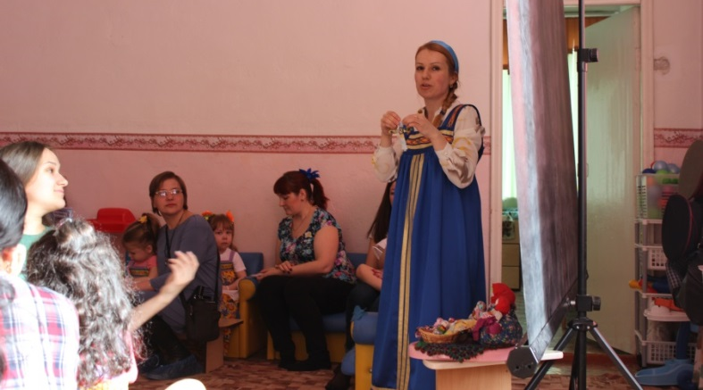
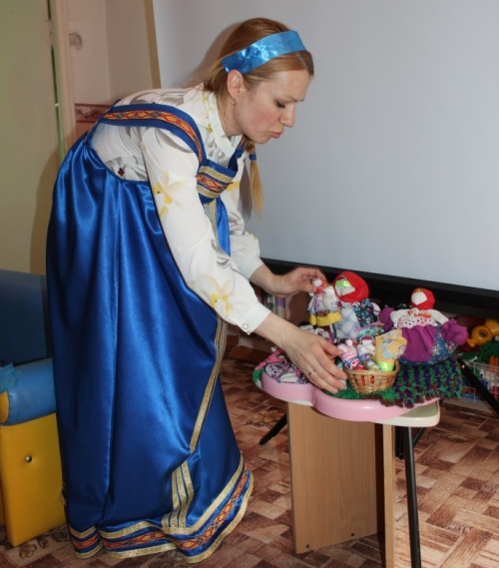
Мастер-класс «Народная тряпичная кукла»

